**Problema 1**

Todas las técnicas de generación de variables aleatorias aquí descritas están definidas por la distribución uniforme continua en el intervalo [0,1] denotado por U(0,1). Las variables aleatorias generadas por esta distribución serán llamadas números aleatorios.

**Marco Histórico**

Los primeros métodos para obtener números aleatorios eran escribiendo a mano números obtenidos de juegos de azar como los dados, cartas, urnas, lotería, etc. En las primeras décadas del siglo XX se crearon máquinas para generar números aleatorios de manera más rápida, pero a medida que las computadoras (y con ello la simulación) fueron expandiéndose, se prestó mayor atención a la creación de un generador de números aleatorios que fura compatible con la manera en la que las computadoras trabajan. No fue hasta la década de 1940 cuando se crearon métodos numéricos o aritméticos para la generación de números “aleatorios”. El primero fue el método de los cuadrados medios, el cual no se recomienda su uso.

**Descripción de aleatoriedad bajo el contexto computacional**

La aleatoriedad como es entendida comúnmente no es deseada. Es más importante la distribución de los puntos generados, ya que esta propiedad es utilizada en muchas aplicaciones. Un buen generador de números aleatorios cumple con las siguientes propiedades:

* Los números deben aparecer de manera distribuida en el intervalo [0,1] y no deben de aparentar alguna correlación entre ellos.
* Debe ser rápido y no ocupar mucha memoria.
* Debe de poder reproducirse las secuencias de números aleatorios.
* Debe de poder realizarse secuencias por separado (sin alguna relación).
* Debe de ser portable.

**Generador lineal congruencial (*LCG*)**

C:\Users\Ivan\Pictures\linear congruent.PNGEstá definido por la siguiente formula recursiva.

Donde ***m*** es el *módulo*, ***a*** es el *multiplicador*, ***c*** es el *incremento*, y ***Z0*** la *semilla* y son números enteros no negativos. Para obtener variables aleatorias independientes e idénticamente distribuidas se necesita elegir estas variables de manera correcta y precisa.

Cada vez queZi toma un valor que ha tenido anteriormente, se genera exactamente la misma secuencia de valores, y este ciclo se repite infinitamente. Lo largo de un ciclo se llama “período” de un generador.  
Se dice que tuvo un periodo completo si cumple con lo siguiente:

* (a)El único entero positivo que divide exactamente a **m** y **c** es 1.
* (b)Si un numero primo(**q**) divide a **m**, entonces **q** divide ***a-1***
* (b)Si el numero 4 divide a **m**, entonces el 4 divide ***a-1***

**Generadores mixtos(*LCG*)**

En general queremos que **m** sea grande, para tener periodos más grandes y una mejor distribución uniforme en [0,1]. Es recomendable seleccionar m = 2b donde   
nos permite evitar la división explícita por **m** en la mayoría de las computadoras aprovechando el desbordamiento de enteros.

**Generadores multiplicativos(*LCG*)**

Son ventajosos porque no se necesita la adición de **c**, pero no pueden tener un período completo ya que no se cumple la condición (a). Aquí se presta más atención a escoger m, se propuso escoger el numero primero más grande de 2b.

**Generadores compuestos**

Básicamente son dos generadores de números aleatorios que trabajan juntos. Uno crea los números y los guarda en un vector. El otro revuelve las posiciones de estos números en el vector. Con este método se han obtenido buenos resultados incluso con dos LCG malos.

**Poniendo a prueba los generadores de números aleatorios.**

**Pruebas empíricas**

Normalmente son pruebas estadísticas del generador dentro de U(0,1). También existen pruebas como la Chi-cuadrado para determinar si dos variables están relacionadas o no.

**Pruebas teóricas**

Las pruebas teóricas no requieren que generemos números dentro de U(0,1). Esta clase de pruebas son muy sofisticadas y de carácter matemático. En esencia indican que tan bien puede desempeñar un generador observando su estructura y los valores de sus constantes. Examinan el comportamiento a través de un ciclo entero.

Una de las pruebas más utilizadas es el análisis espectral

**Problema 2**

El tipo de generador de números aleatorios más popular es el lineal congruencial mixto.

Este fue el tipo de generador que realice. A continuación, se muestran los resultados.

La grafica de dispersión en los datos cuando genera 500 números aleatorios

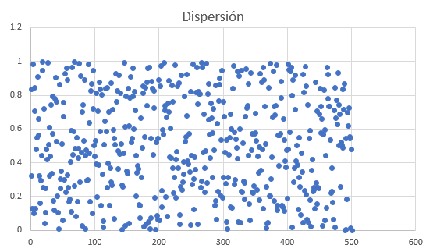

La grafica de dispersión de los datos cuando genera 500 números aleatorios enteros

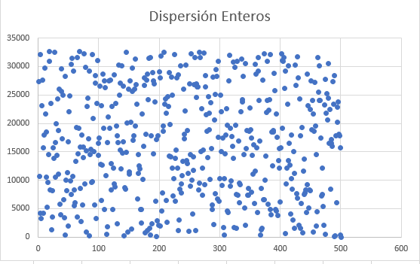

La grafica de dispersión cuando genera 500 números enteros acotados entre 0 y 500

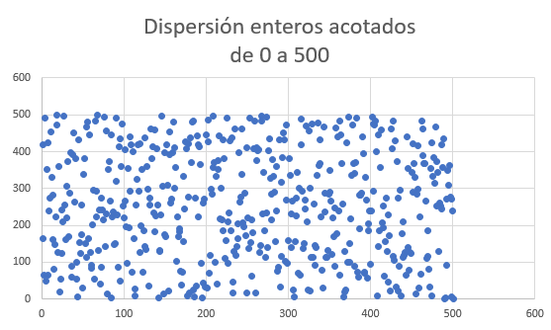

Sin conocer mucho sobre el comportamiento ideal de un buen generador de números aleatorios. Al observar las gráficas de las distintas pruebas puedo concluir que he realizado un generador decente.

**Prueba 3**

Los resultados de las pruebas, con tres dimensiones, son los siguientes:

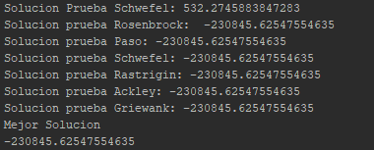

Los resultados de las pruebas, con cinco dimensiones, son los siguientes

